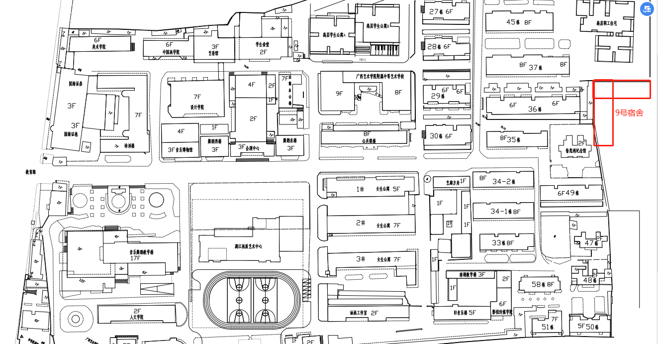

**一、南湖校区（计划投放17台），其中：**

1、2号学生公寓一楼：2台

2、1号学生公寓一楼：2台

2、4号学生公寓二楼：1台

3、美术学生楼宿舍一楼：2台

4、高层学生公寓一楼：3台

5、9号学生公寓一楼：2台

6、音乐教育学院一楼：1台

7、音乐舞蹈大楼一路大厅：1台

8、附属中等学校艺术走廊：1台

9、风雨球场室外： 1台

10、影视传媒学院一楼：1台

二、详细位置

**（一）宿舍区（12台）**

1、2号学生公寓一楼：2台

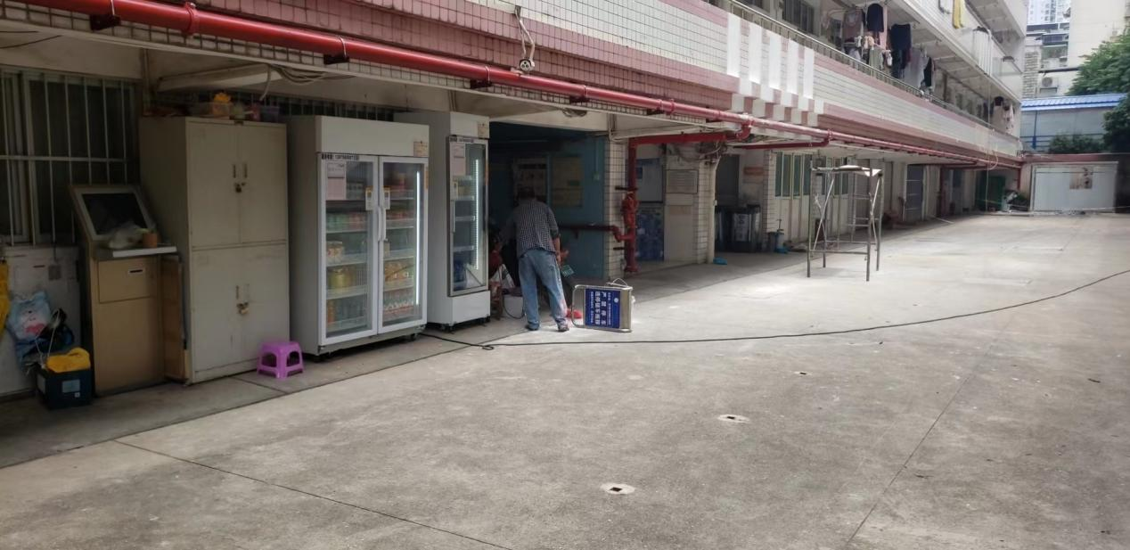

2、4号学生公寓二楼：1台

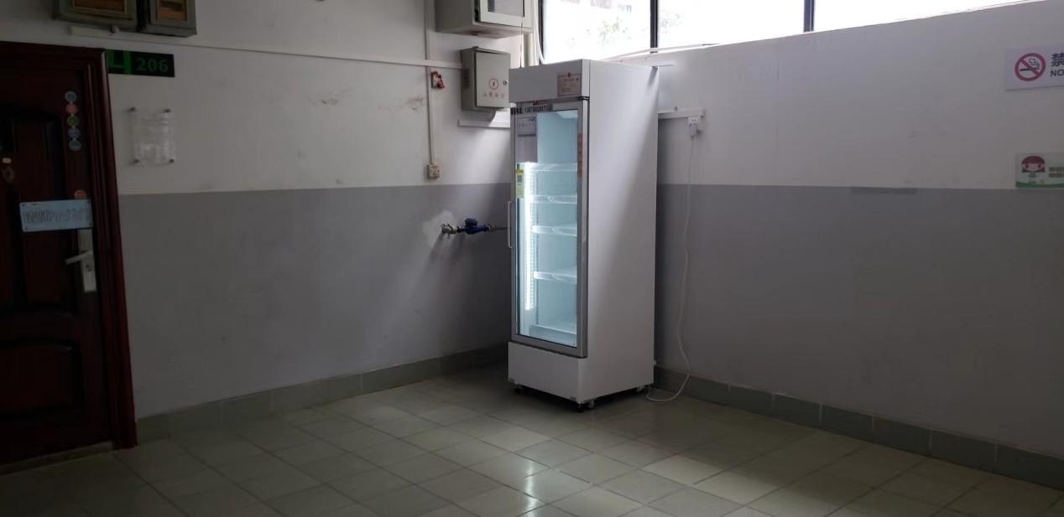

1. 美术学生楼宿舍一楼：2台

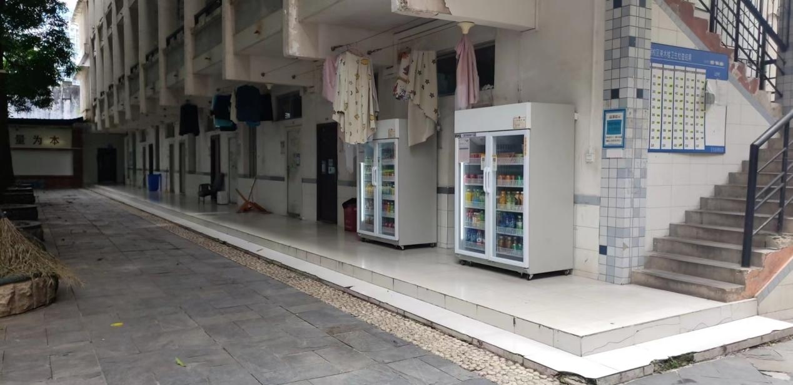

1. 高层学生公寓一楼：2台

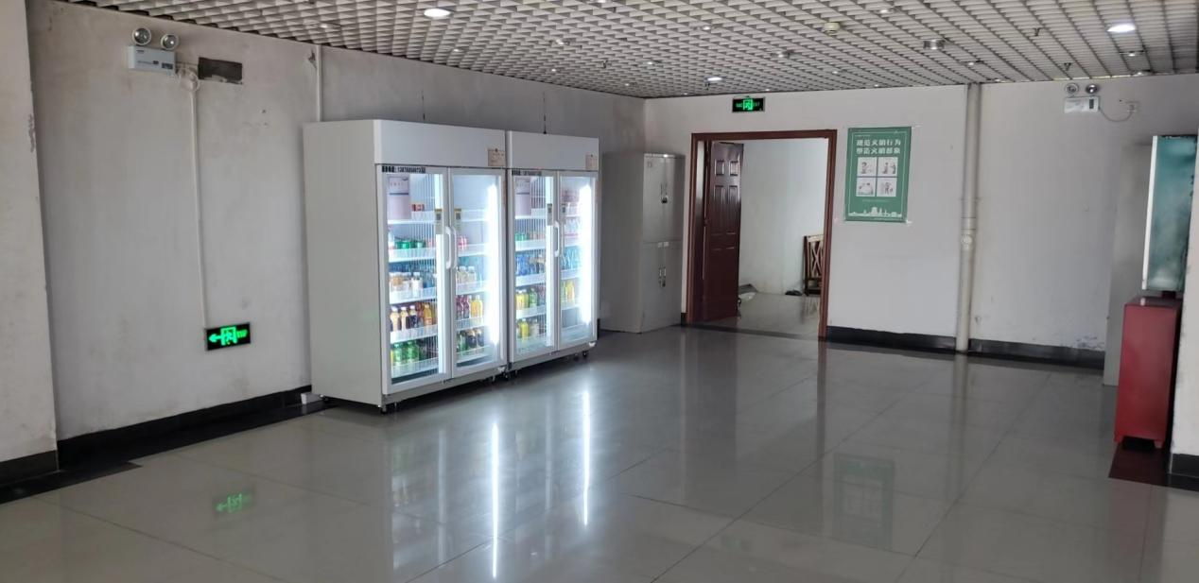

5、9号学生公寓一楼：1台

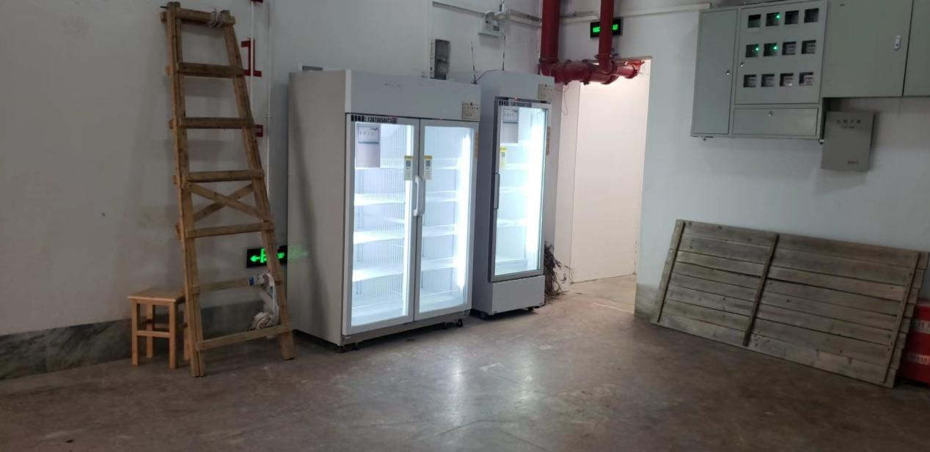

**（二）教学区（5台）**

1、音乐教育学院一楼：1台

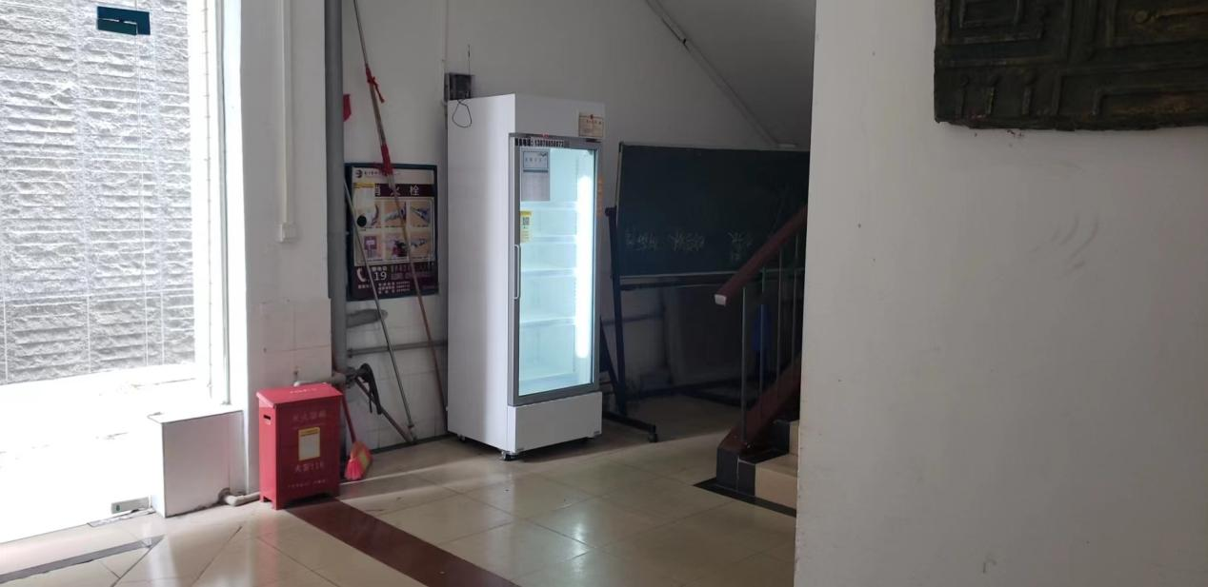

1. 音乐舞蹈大楼一路大厅：1台

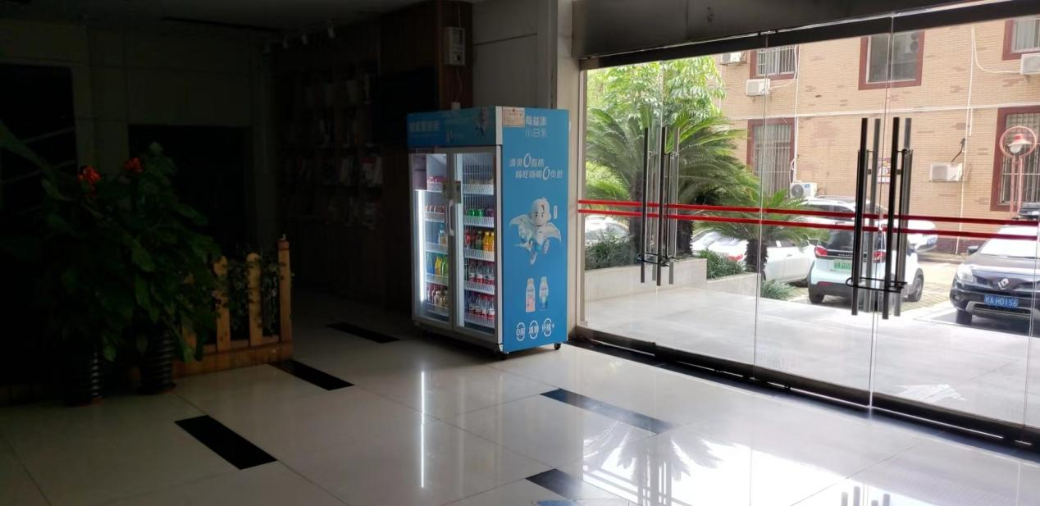

1. 附属中等学校艺术走廊：1台

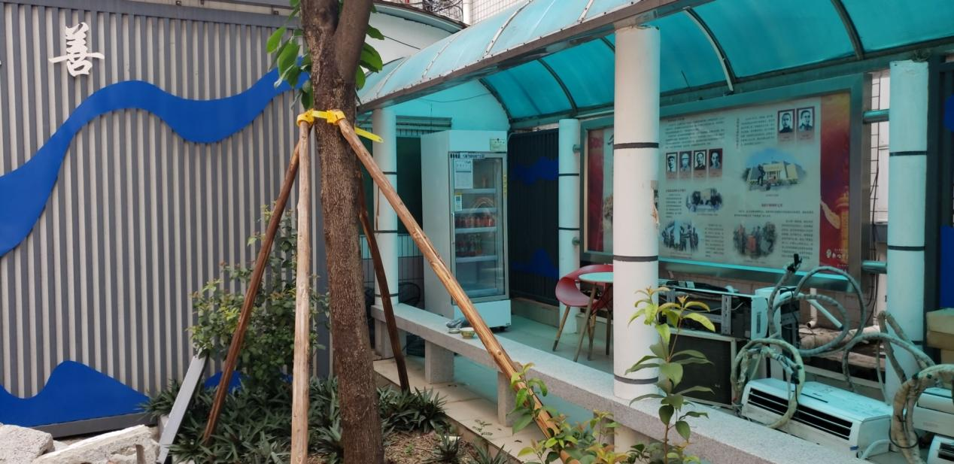

4、风雨球场室外： 1台

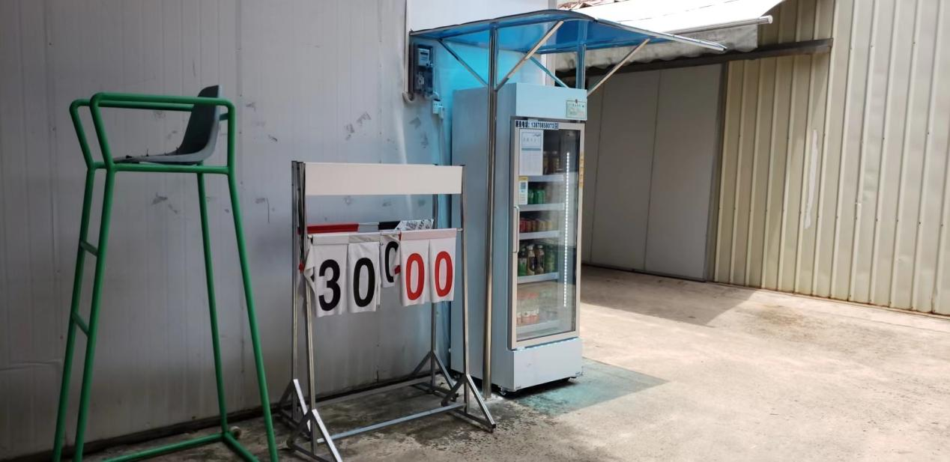

5、影视传媒学院一楼：1台

